关于开展博士、硕士学位论文查重工作的通知

各位同学：
为了提高我校研究生学位论文质量，学校决定启动博士、硕士学位申请者的学位论文查重工作。查重工作由研究生院统一部署，校图书馆提供服务系统，有关事项和具体要求通知如下：
一、启动时间和网址
2020年12月1日起启动所有博士、硕士学位申请者的学位论文查重工作。同济大学论文查重管理系统（以下简称“查重系统”）
学院查重专员、导师登录网址：https://lwcc.tongji.edu.cn/lw/user/login
学生登录网址：https://lwcc.tongji.edu.cn/lw/Check/login
二、查重时间节点和要求
各学院应在博士、硕士研究生通过中期考核，且学位论文完全定稿后，完成查重和隐名评审（简称盲审）工作。
- 各学院须指定专人（查重专员）负责本单位的查重工作，查重专员必须与盲审专员为同一人。
2、查重通过者，方能进入盲审程序。
3、查重论文必须与盲审送审论文一致。查重通过者，查重论文直接作为盲审论文送教育部盲审平台盲审。
4、查重通过后，全部博士生查重论文直接送盲审；硕士生先进行抽盲，抽中者查重论文直接送盲审。
5、相关工作流程图：
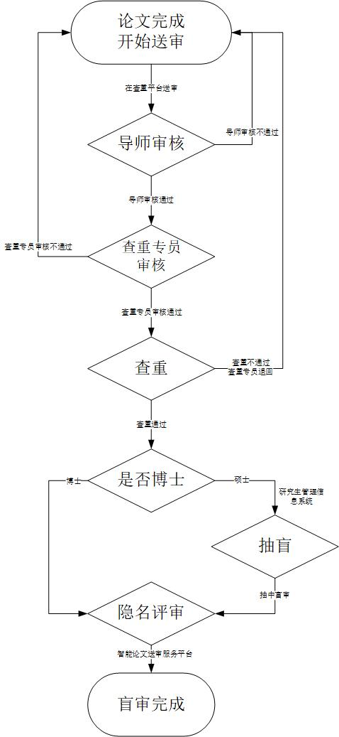

6、航力学院查重预警线：

